

Secuencia
Pedagógica

Quandary

Por Progettomondo

Enero

2025

Quandary
Quandary es un juego educativo que reta a los estudiantes a resolver conflictos y tomar decisiones éticas por el bien de una comunidad interestelar. El juego Quandary comienza planteando un problema al jugador en forma de novela gráfica. Los jugadores pueden optar por leer la novela gráfica en la pantalla y/o escuchar la narración. Las opciones de lectura o escucha son útiles para aprendizajes visuales y/o auditivos. El juego consta de tres episodios diferentes: La Oveja Perdida, La Guerra del Agua y La Facción de la Moda.

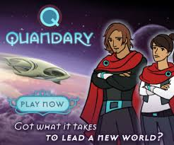

Duración: 3 lecciones
Materia/s: educación cívica, historia, ciencias sociales, inglés, geografía
Temas: mediación, toma de decisiones, agua, guerra, economía sostenible
ODS:6, 16
Dimensiones del conflicto a través del juego:
X impacto social
X impacto ambiental
X impacto económico
X impacto tecnológico
Objetivos de aprendizaje: Probar el proceso de toma de decisiones y su efecto, comprender la diferencia entre hechos y opiniones, comprender el poder de la mediación para tomar una decisión, comprender problemas globales, es decir, suministro de agua, guerra...Promover el pensamiento crítico y la sensibilidad cultural.
Habilidades interpersonales: Empatía, pensamiento crítico, capacidad de colaboración, toma de decisiones, identidades prosociales

Requisitos técnicos y materiales necesarios:
PC (Windows), o dispositivos Android o iOS
• Altavoces y proyector o pizarra interactiva
• YouTube
• Material impreso 1, 2, 3, 4
• Material físico: colores, papeles, carteles, imágenes
Lecturas adicional/material:
https://unstats.un.org/sdgs/dataportal
https://www.youtube.com/watch?v=A0yu7nP50rM
https://worldslargestlesson.globalgoals.org/goal/clean-water-and-sanitation/
https://www.statista.com/chart/27272/water-conflicts/
https://pacinst.org/water-conflicts-continue-to-worsen-worldwide/

Fase de preparación
Asegúrese de que hay una conexión a Internet estable en el aula y de que todos los dispositivos estén preparados para acceder al juego en la plataforma (https://quandarygame.org/). El juego lleva tiempo, pero puede proponer a los alumnos que prueben un episodio. Haga que los alumnos trabajen en grupos de tres para experimentar con el diálogo y la toma de decisiones compartidas mientras juegan.
Para acceder al juego, no es necesario registrarse; se puede jugar pulsando el botón «Jugar como invitado». En este punto, el jugador deberá elegir el perfil de su líder haciendo clic en uno de los dos personajes indicados. Un cómic ayudará a establecer el contexto en el que se desarrollarán las misiones; invite a los alumnos a leer atentamente el comienzo de la historia y, al final, se les indicará que elijan uno de los episodios incluidos en el juego: «Oveja perdida», “Guerra del agua”, “Facción de la moda” o “Mensaje mixto”.
Esta secuencia pedagógica está relacionada con el episodio «Guerra del agua». El juego se basa en las elecciones del jugador, que debe leer las instrucciones y los puntos de vista disponibles en inglés. Asegúrese de dejar tiempo suficiente para traducir y analizar el contenido mientras juegan.
Advertencia desencadenante: cree los grupos de forma equilibrada, garantizando la presencia de alumnos con características diferentes mezclando alumnos con dotes de liderazgo con alumnos que tengan más dificultades para exponerse, a fin de fomentar el diálogo dentro del grupo.

Fase de juego
Lección No. | Descripción de los pasos | Forma | Requisitos materiales y/o técnicos
1 | Paso 1: Introducción (20')  Pida a los alumnos que piensen en una situación conflictiva que hayan vivido. Puede ser con un amigo, en la familia, con un profesor o incluso consigo mismos. Divida el póster (Material 1) o la pizarra en tres partes y pida a los alumnos que opinen sobre 3 aspectos:  1. ¿Cómo definiríais un conflicto?  2. ¿Qué factores pueden contribuir a crear un conflicto?  3. ¿Qué ayuda a resolver un conflicto?  Recoja sus aportaciones en la cartulina para que sean visibles y haga un resumen final para devolverles su visión del conflicto y cómo se genera. A continuación, presente el juego al que van a jugar, explicándoles que estarán en el planeta Braxos y que tendrán que ayudar a resolver unos dilemas, prestando atención a los puntos de vista de los distintos personajes. El objetivo es ayudar a forjar el futuro de una nueva civilización. | Grupal | Pizarra o póster (Material 1)
1 | Paso 2: Juego (50')  Divida a los alumnos en grupos de 3 según las recomendaciones comunicadas en la fase de preparación. Invite a los alumnos a decidir algunos roles dentro del grupo: quién interactúa con el juego, quién facilita la traducción y resume los puntos de vista de los personajes, quién toma notas sobre las dinámicas que se desencadenan dentro del grupo (emociones, puntos críticos, decisiones fáciles...). En este punto, haga que cada grupo abra su dispositivo y se conecte a http://quandarygame.org. Comunique que dispondrán de 50' para jugar al Episodio 2 «La guerra del agua». No es importante llegar al final sino seguir la dinámica. Deles las instrucciones detalladas en la fase preparatoria para ayudarles a utilizar su tiempo de forma eficaz. Durante el juego entregue a cada grupo la hoja del Material 1 (utilizada también en la actividad anterior) pidiéndoles que tomen nota de lo que surja durante el juego sobre qué factores crean un conflicto y qué ayuda a resolverlo. | Trabajo en grupo | PC (Windows) o dispositivos (Android o iOS)  Material 1
1 | Paso 3: Reporte (40')  Invite a los alumnos a sentarse en círculo para facilitar el intercambio entre ellos y promover la escucha activa. Pregunte a los alumnos algo sobre la experiencia vivida durante el juego. Puede elegir preguntas entre las siguientes:  - ¿Cómo os sentisteis durante el juego?  - ¿Qué os hizo elegir la solución que elegisteis?  - ¿Os resultó difícil elegir? Si es así, ¿por qué?  - ¿Estáis satisfechos con vuestra decisión? ¿Cómo mediríais el éxito?  - ¿Cuál es la diferencia entre un hecho, una opinión y una solución?  - ¿Cómo eran las relaciones entre los miembros del grupo? ¿Tuvisteis alguna dificultad y cuándo?  A modo de resumen, pida a los alumnos que se pongan de acuerdo sobre 5 reglas que ayuden a la toma de decisiones y a la resolución de conflictos incluso en las dinámicas internas del aula. Escriba toda la propuesta y al final invíteles a votar las 5 reglas más significativas para la clase. | Trabajo en grupo, grupal | Pizarra o poster para escribir las reglas

Fase de reflexión
Lección No. | Descripción de los pasos | Forma | Requisitos materiales y/o técnicos
2 | Paso 4: Romper el hielo (20')  Proponga una breve actividad para que los alumnos retomen algunos conceptos clave que hayan surgido durante el juego. Explique que esta breve actividad se centra en la importancia de la escucha activa, que es un aspecto importante de la gestión de conflictos. Coja una pelota o, mejor aún, una marioneta que pueda convertirse en la mascota de la clase en las actividades de escucha. Todos los participantes deben tomar parte en este juego de rol. Todos los participantes se colocan juntos formando un círculo. Los participantes sólo pueden hablar cuando tienen la pelota en la mano (o marioneta); de lo contrario, deben permanecer en silencio y escuchar lo que se dice. Cuando una persona ha terminado de hablar, puede pasar la pelota (o marioneta) a alguien que pida la palabra con la mano levantada o a otra persona (preferiblemente alguien a quien no vean muy activo durante la reunión). Comience el juego lanzando el tema en el centro de la discusión e inicie el debate basándote en las reglas explicadas anteriormente: ¿qué me ayudó a gestionar un conflicto? | Grupal | Pelota o marioneta
2 | Paso 5: El agua y los ODS (20')  Cuelgue los ODS en el aula imprimiéndolos a partir del material que puede encontrar en este enlace (Cartel de los ODS y objetivos individuales): https://www.un.org/sustainabledevelopment/news/communications-material/. Pida a los estudiantes que miren a su alrededor y explíqueles qué son los carteles colgados. Después de recoger sus aportaciones, explique brevemente la Agenda 2030.  A continuación, coloque el ODS6 en el centro, pida a un alumno que sostenga el cartel correspondiente y un ovillo de hilo.  En este punto, pregunte a los alumnos si creen que puede haber una conexión entre el ODS6 y los demás colgados. El que encuentre la conexión y le motive se coloca debajo del ODS identificado y el chico del centro le lanza el ovillo de hilo y luego se lo devuelve. Continúe hasta que surjan conexiones y luego resuma y haga que los alumnos observen cómo el tema del agua está vinculado a otros derechos humanos básicos. | Trabajo colectivo y cooperativo | Material 1, hilo
2 | Paso 6: Conflicto del agua: del juego a la realidad (40')  ¿Qué es un conflicto del agua? ¿Por qué el agua puede estar interrelacionada con un conflicto? Explique a los alumnos el significado de estas palabras:  Desencadenante: El agua como desencadenante o causa fundamental de un conflicto, o causa subyacente de una tensión permanente que contribuye al conflicto, cuando existe una disputa por el control del agua o de los sistemas hídricos o cuando el acceso económico o físico al agua, o su escasez, desencadenan la violencia.  Arma: El agua como arma de conflicto, cuando los recursos hídricos, o los propios sistemas hídricos, se utilizan como herramienta o arma en un conflicto violento.  Víctima: Los recursos hídricos o los sistemas hídricos como víctimas de un conflicto, cuando los recursos hídricos, o los sistemas hídricos, son víctimas intencionadas o fortuitas u objetivos de la violencia.  Muéstrele al alumnado el mapa: https://www.worldwater.org/conflict/map/ donde pueden ver la cantidad de agua en conflicto en el mundo y en el tiempo.  Divida la clase en grupos de 4-5 alumnos y entregue a cada grupo uno de los materiales del Material 2. Cada grupo mira el mapa o lee la infografía y pone en común los temas que más le sorprenden o interesan. El grupo dispone de 20' para buscar más información en la web. Se presentan sus trabajos a la clase.  Cada grupo presenta su estudio en profundidad en el pleno. | Grupos de trabajo de 4 o 5 estudiantes | Material 2, pizarra
3 | Paso 7: ¿Qué podemos hacer para salvar el planeta? (60')  Divida a los alumnos en grupos de 4-5 e invítelos a reflexionar sobre su relación con el agua (como recurso) en sus contextos cotidianos: en la escuela, en casa y en su localidad. Anímeles a identificar los principales problemas que observan y las posibles soluciones, utilizando la hoja de trabajo que se proporciona en el Material 3.  Al final de la lluvia de ideas, cada grupo deberá identificar tres compromisos clave que puedan adoptar para promover un comportamiento responsable en relación con el uso del agua.  Dedique los últimos 20 minutos a una sesión plenaria en la que cada grupo presente los principales resultados de su trabajo. | Trabajo en grupo | Material 3 y 4, bolígrafos, marcadores o similares
3 | Paso 8: Una campaña mundial para salvar el planeta (60')  Divida a los alumnos en grupos de 4/5 y dígales que ahora volverán al principio del juego, retomando la frase inicial «En los albores de una nueva sociedad, ¿cómo decidirás?».  ¿Cómo es tu sociedad ideal frente a todos los retos que hemos visto? Imprima y entregue el Material 4 y pida a los alumnos que representen su sociedad soñada y decidan sobre la afirmación. | Trabajo en grupo
Material 1
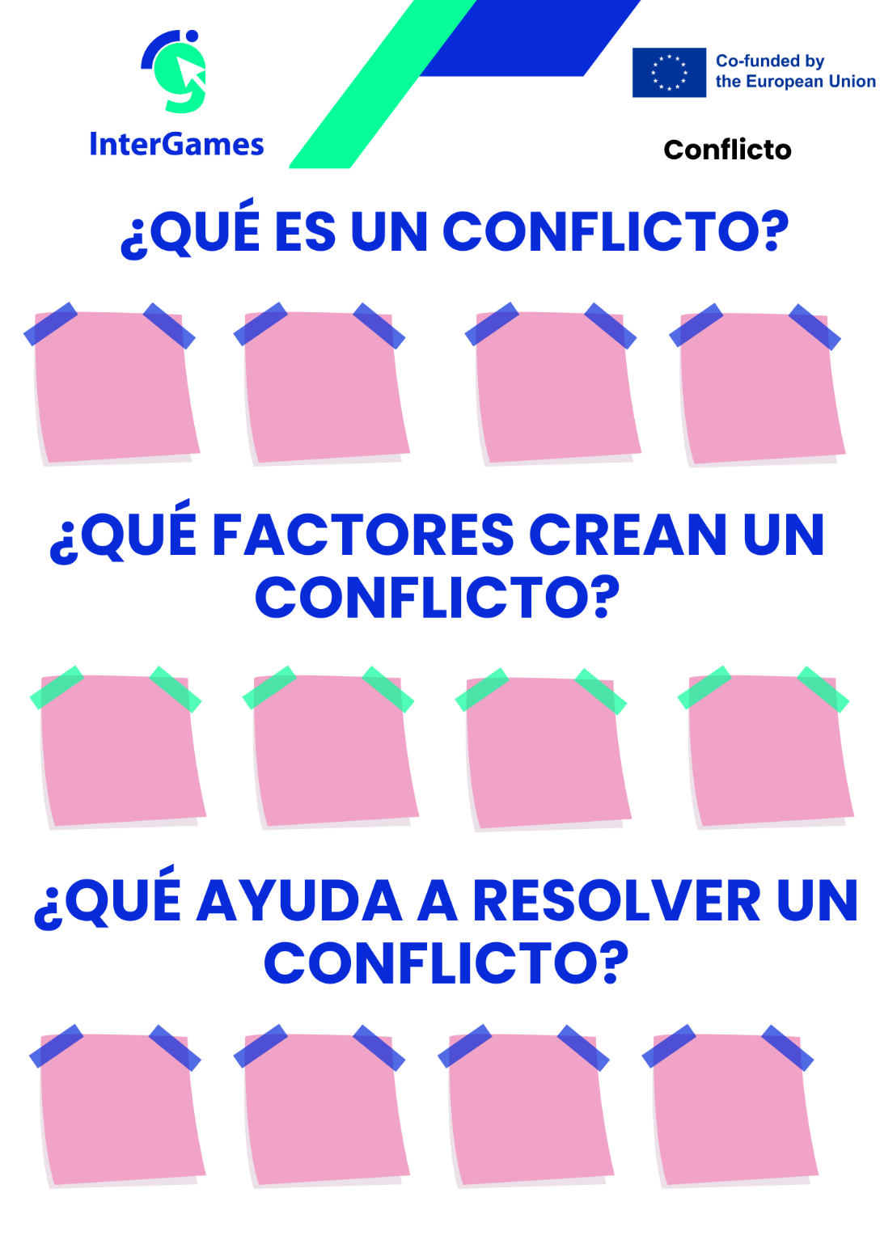

Material 2

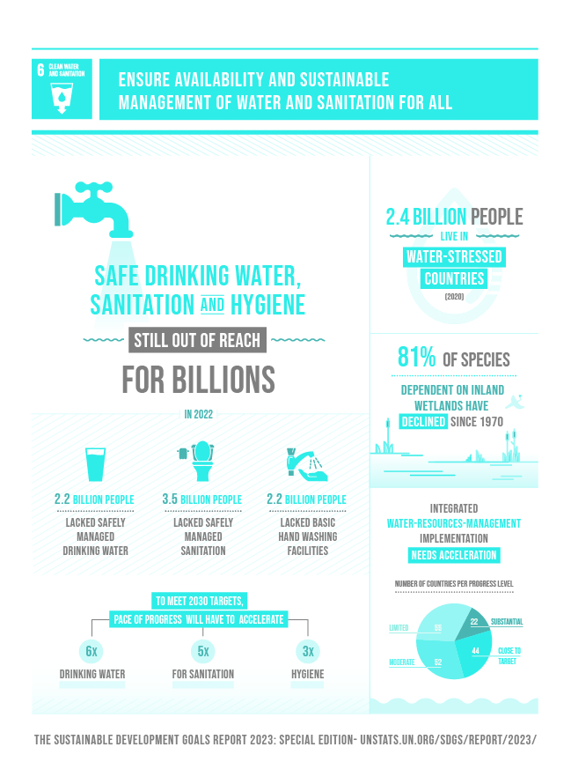

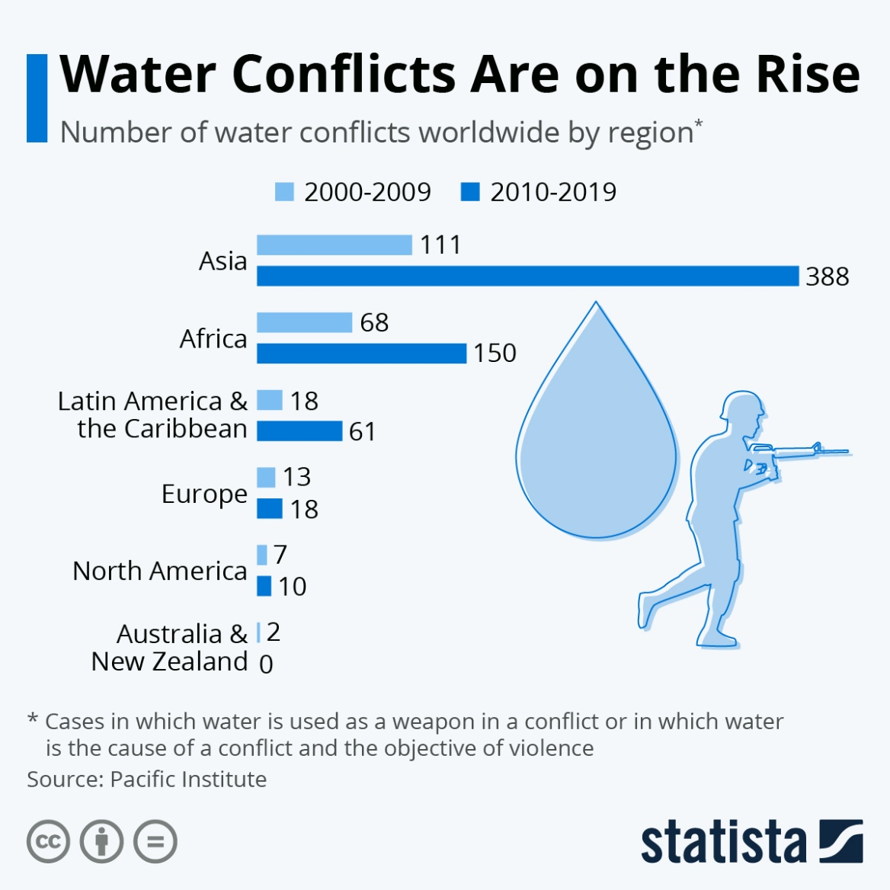

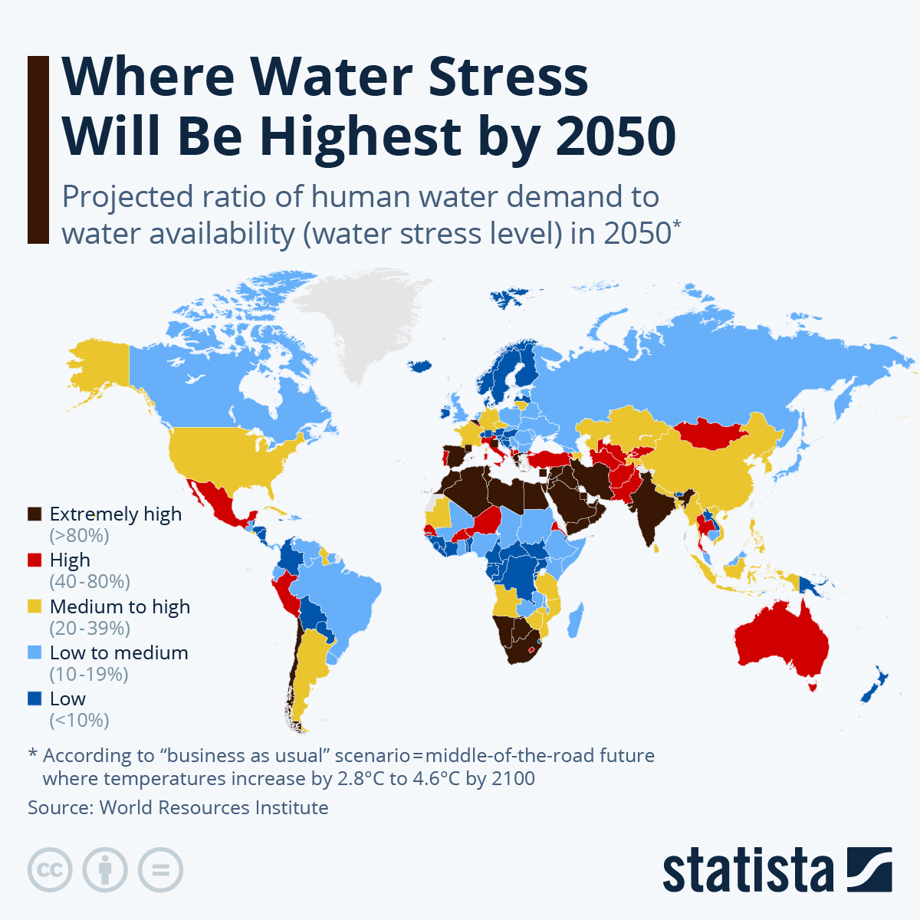

6d Los que carecen de fuentes de agua mejoradas se concentran principalmente en el África subsahariana

Proporción de la población con acceso a una fuente de agua mejorada, 2015 (%)
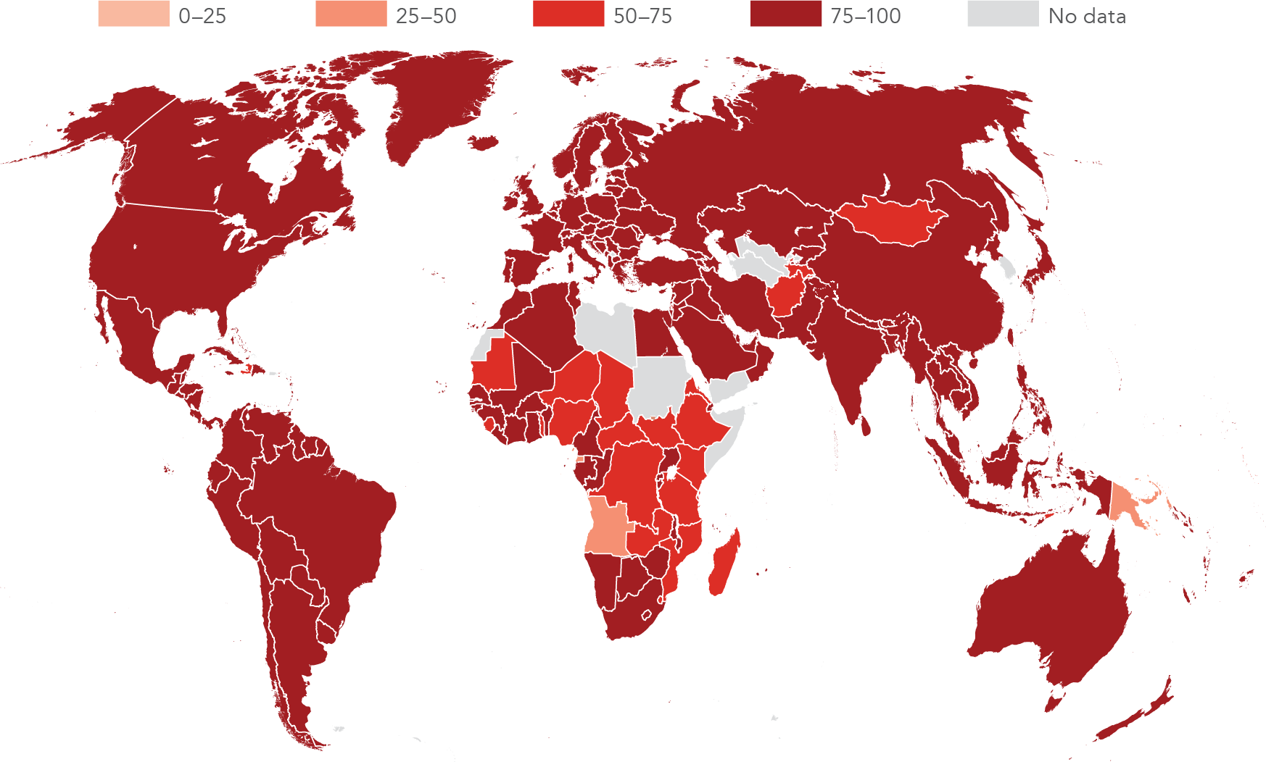

Fuente: Programa conjunto de supervisión del abastecimiento de agua y el saneamiento de la Organización Mundial de la Salud y el Fondo de las Naciones Unidas para la Infancia; WDI (SH. H2O. SEGURO. ZS).

Material 3

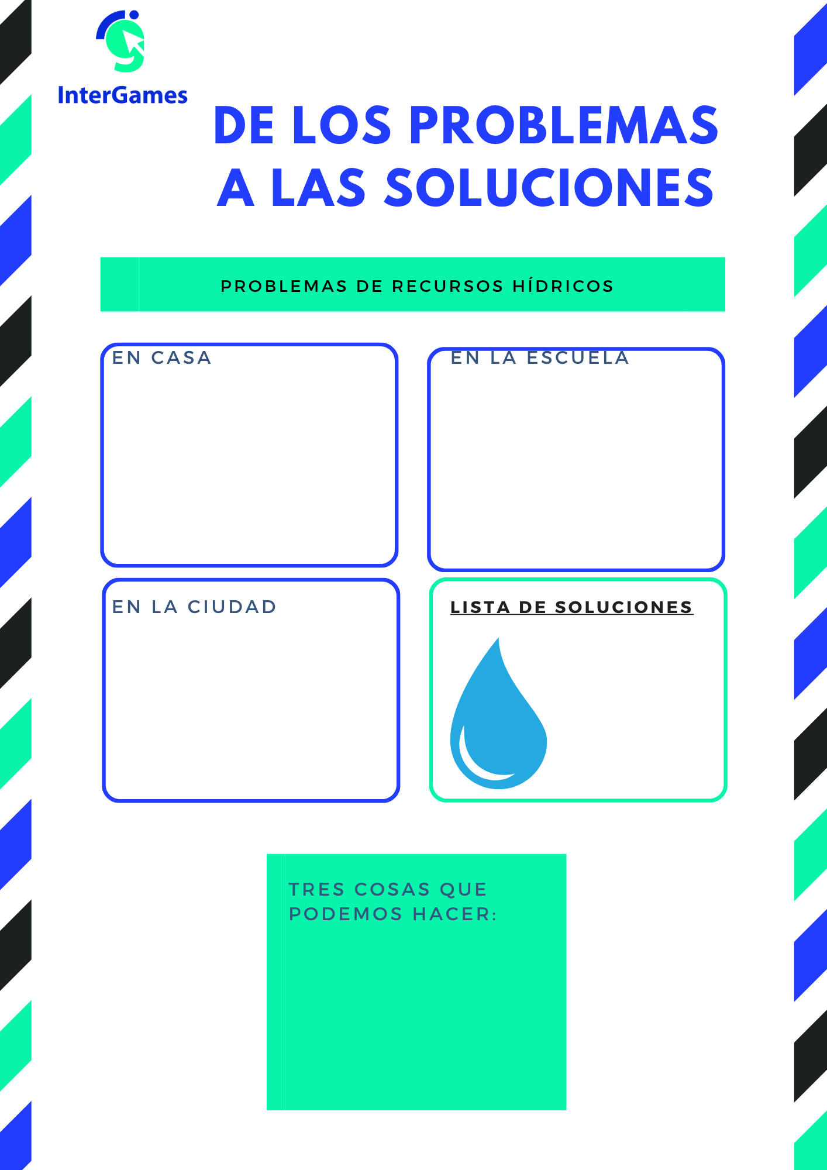

Material 4

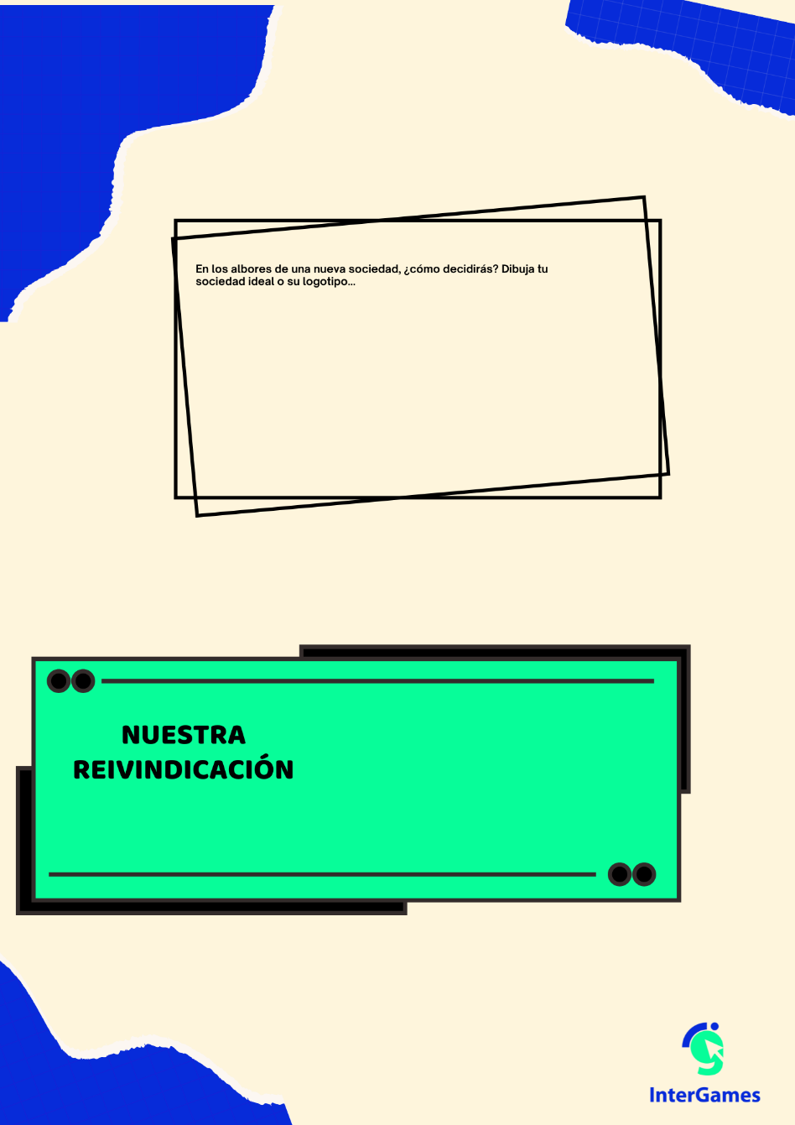

Anexo – Análisis del juego:

